Réfection du silencieux d'origine
(Berliet VIL)

Généralement, c'est la tôle extérieure, fine, qui se perce. La restauration est assez simple.

- mesurer précisément la longueur totale du silencieux de bords à bords (exemple : 400mm).

- côté entrée des gaz, tracer tout autour du silencieux un trait à 20mm du bord roulé.

- toujours côté entrée des gaz, tracer tout autour du silencieux un trait à 60mm du bord roulé.

- côté sortie des gaz, tracer tout autour du silencieux un trait à 20mm du bord roulé.

- découper la tôle extérieure du silencieux successivement sur les 3 traits tracés (disqueuse avec disque inox 1mm).

- côté sortie des gaz, on aperçoit une tôle mince percée de 12 trous reliant le tube central (84mm de diamètre) et la tôle extérieure (en général, elle est très corrodée voire partiellement disparue). Il faut la découper (ciseaux à tôle) entre les trous pour pouvoir séparer les deux pièces.

- dans de la tôle de 1mm d'épaisseur environ, tracer un cercle de 62mm de rayon et découper le disque à la disqueuse.

- tracer ensuite un cercle de 52mm de rayon et tracer sur ce cercle les centres des 12 trous (compas ouvert à 26mm). Percer à 12mm.

- ébavurer et brosser toutes les pièces. Bien nettoyer les filetages (2") du raccord à créneaux et de la plaque d'entrée ainsi que le logement pour le presse-étoupe d'étanchéité du tuyau arrivant du collecteur (Drémel et disque mince).

- souder le disque percé, à l'extrémité du tube central de 84mm de diamètre pour remplacer la tôle d'origine.

- disposer touche à touche la plaque d'entrée des gaz, la partie centrale et la plaque de sortie des gaz. Mesurer la longueur totale bord à bord (exemple 360mm).

- dans la tôle extérieure du silencieux désormais seule, dans un endroit sain, tracer et découper un manchon de 46mm de large (400mm – 360mm = 40mm).

- brosser, dégraisser et peindre l'ensemble des pièces avec une bombe de galvanisation à froid.

- dans un tuyau de poêle de 125mm de diamètre, couper un morceau de 20mm plus long que la longueur mesurée tout au début (400mm + 20mm = 420mm dans l'exemple).

- poser verticalement ce bout de tuyau de poêle et enfiler la partie centrale de manière à laisser dépasser le tuyau de poêle de 30mm.

- enfiler ensuite la plaque d'entrée des gaz et l'enfoncer en appui sur la pièce précédente. Le tuyau de poêle doit dépasser de 10mm.

- retourner le tuyau de poêle sur 2 cales adaptées pour avoir la plaque d'entrée des gaz également en appui sur le plan de travail.

- enfiler le manchon de 40mm jusqu'à venir en appui sur la tôle percée.

- enfiler enfin la plaque de sortie des gaz. Le tuyau de poêle doit dépasser de 10mm (sinon, équilibrer les 2 côtés).

- sertir ce côté :
- avec un petit marteau, replier à 90° le bord du tuyau sur environ 50mm puis finir de le replier avec une pince "Bécro" sur 30mm seulement. Reprendre le pliage au marteau sur 30mm puis à la pince et ainsi de suite pour finir tout le tour.

- retourner l'ensemble et sertir de la même manière le côté entrée des gaz.

- sur le côté opposé au sertissage longitudinal du tuyau de poêle, faire 2 trous de 3mm de diamètre à 25mm des bords des deux côtés.

- peindre l'ensemble avec une bombe de galvanisation à froid.

- installer le silencieux avec les 2 petits trous orientés vers le sol (écoulement de la condensation).

LE RACCORD D'ENTRÉE

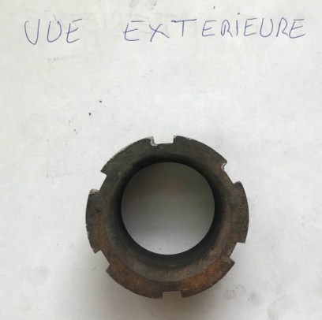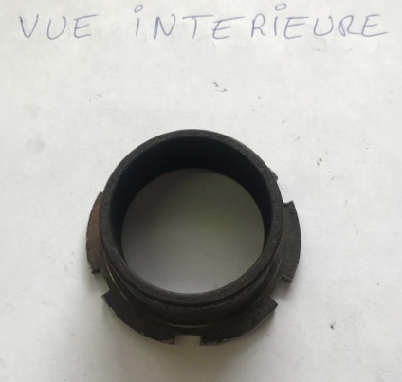

LA PLAQUE D'ENTRÉE

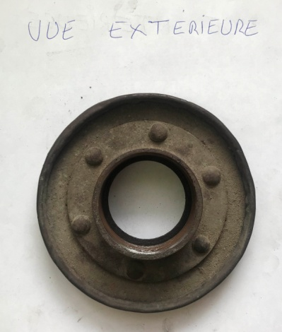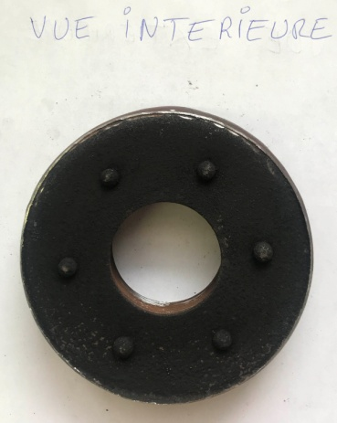
LA TÔLE EXTÉRIEURE

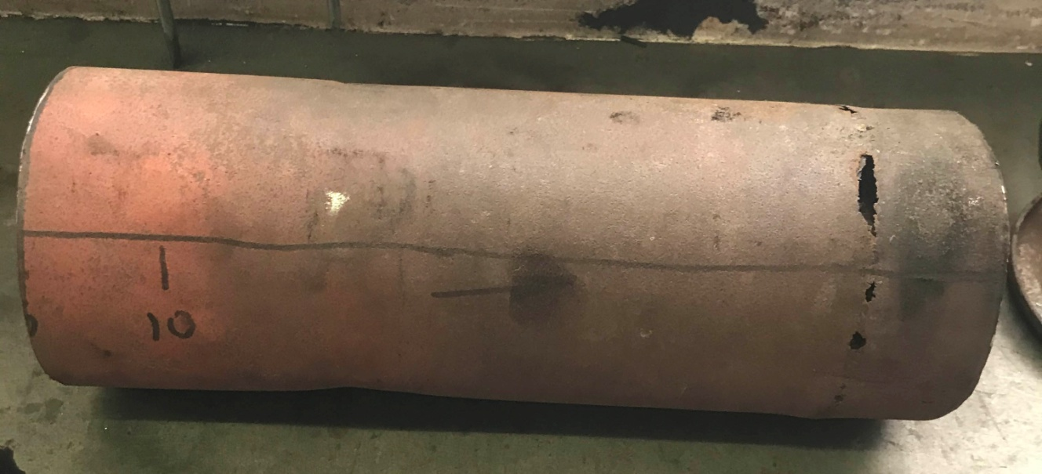

LES TUBES INTERNES (et les restes de la tôle mince percée)

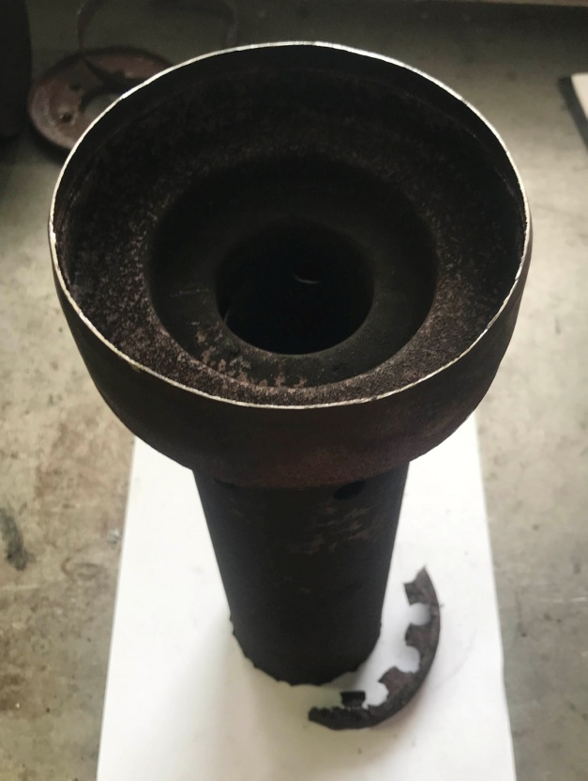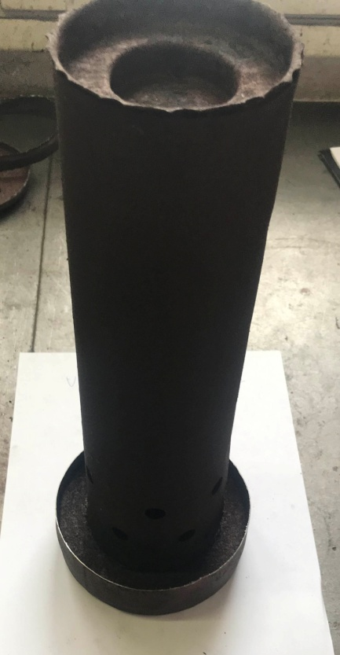

LA PLAQUE DE SORTIE

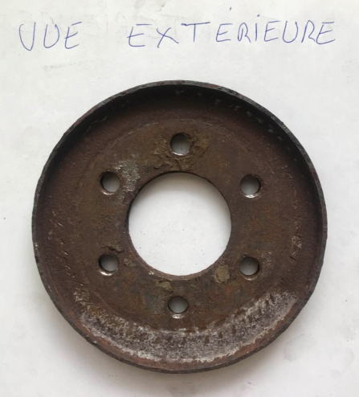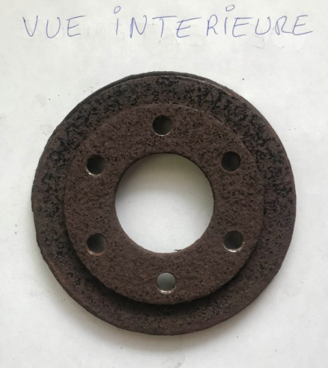

LES PIÈCES DÉMONTÉES

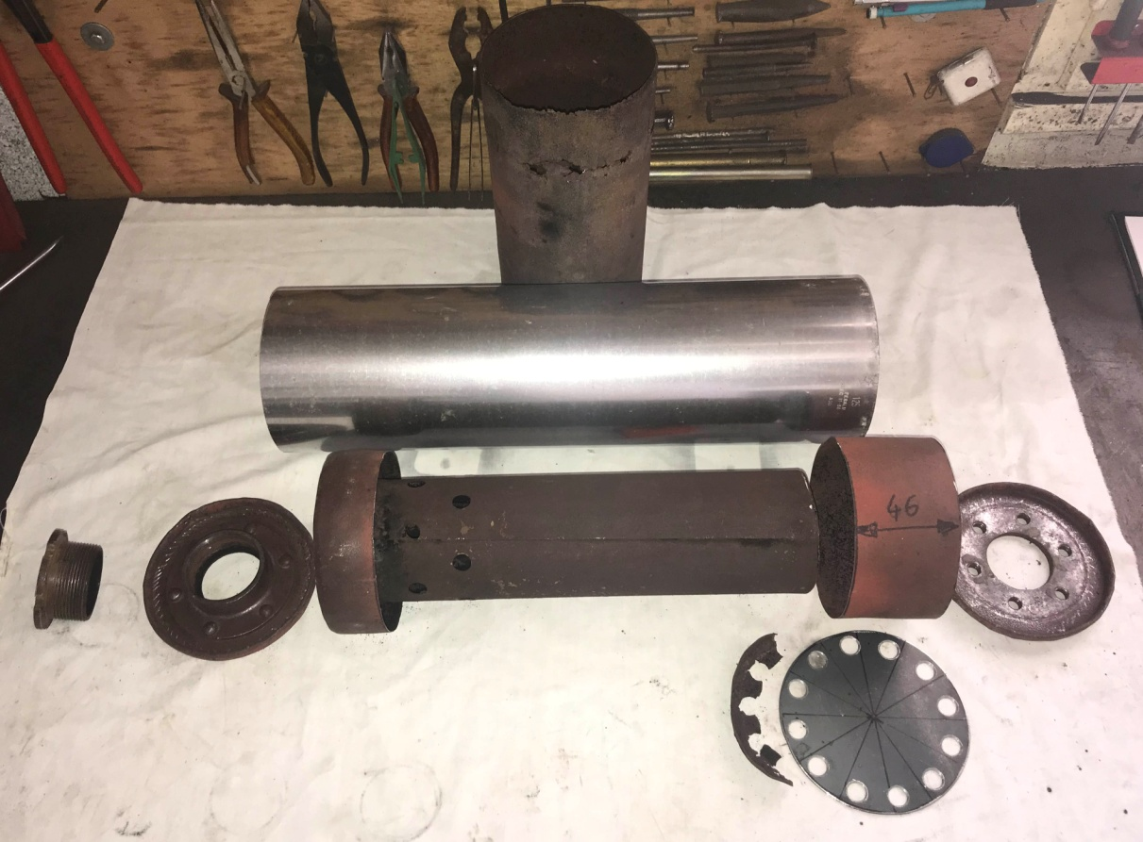

LA PARTIE CENTRALE PRÊTE

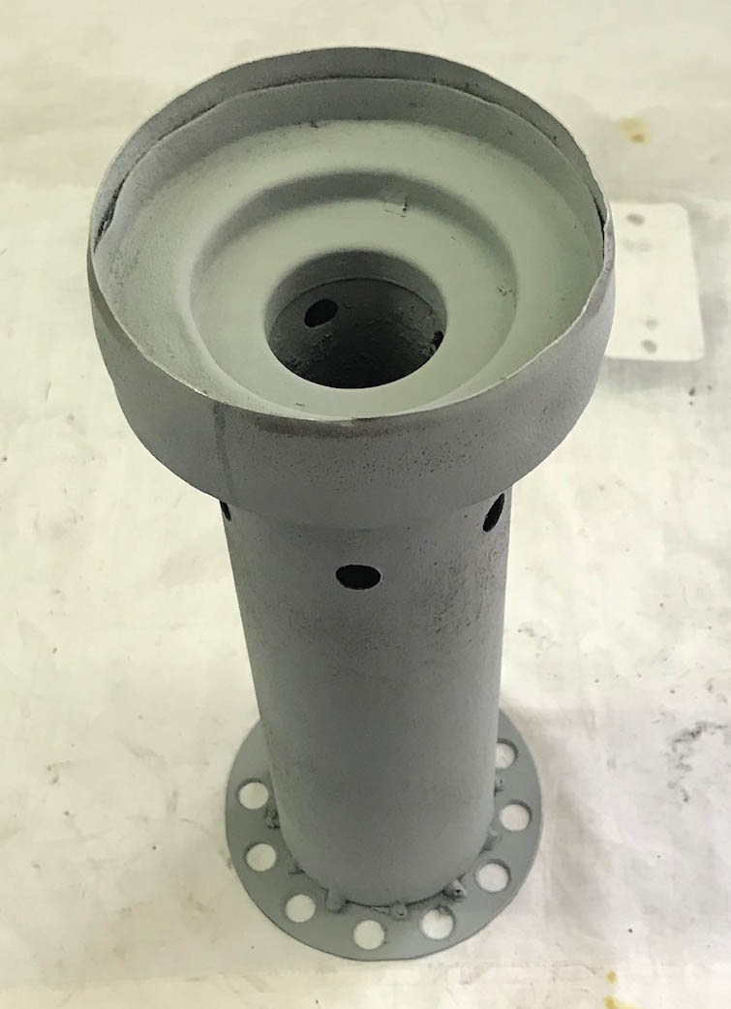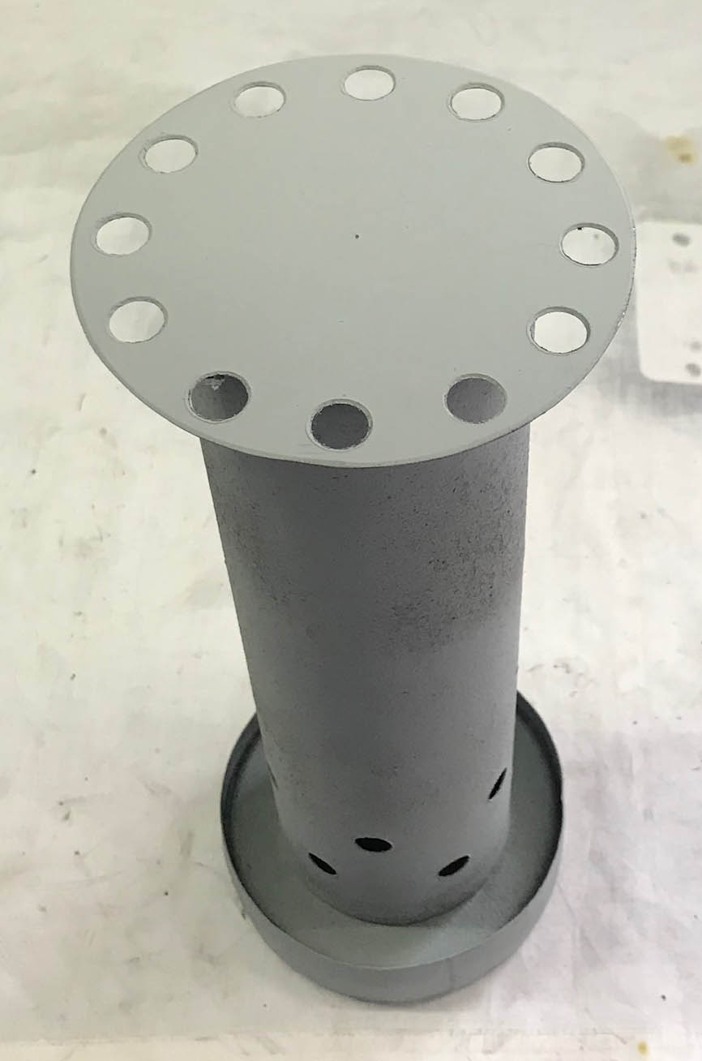

LE SERTISSAGE

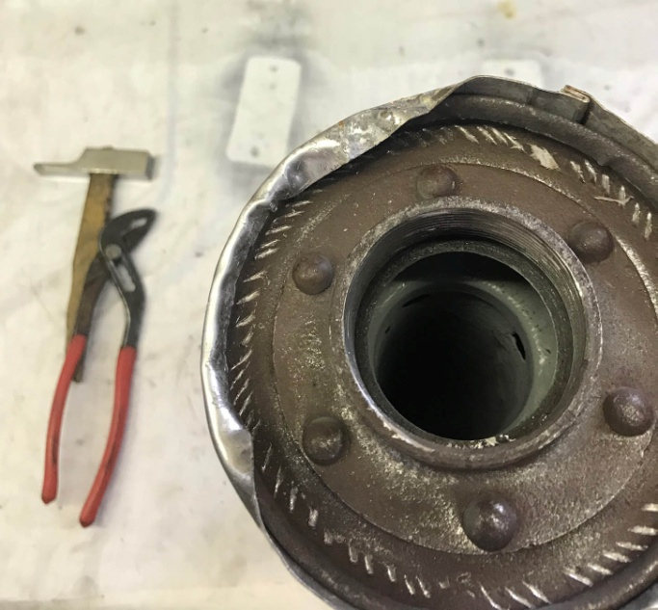

LES EXTRÉMITÉS SERTIES

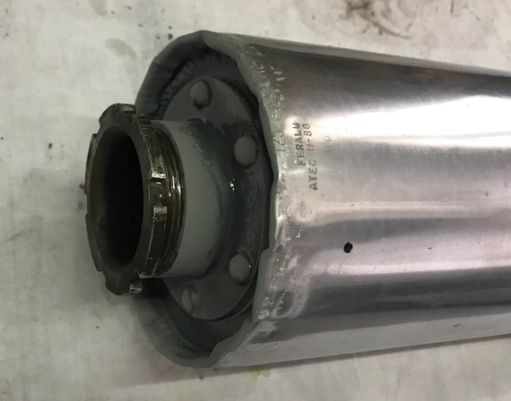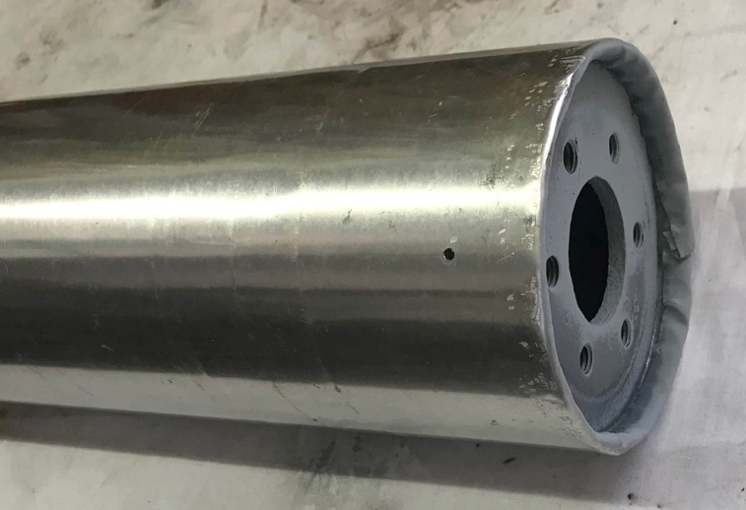

LE SILENCIEUX FINI

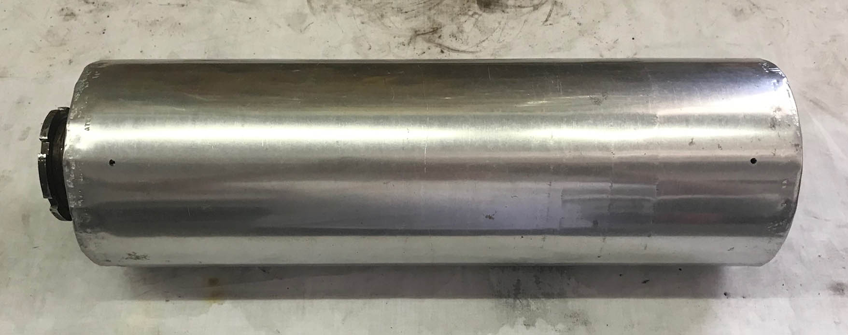

LE PLAN DU SILENCIEUX

